Тема: Танцы на войне

Сегодня мы продолжаем говорить о танцах во время войны 1941-1945гг.

Движение – это жизнь? Все сомнения по поводу абсолютной верности данной фразы отпадают, когда рядом идут война и танец. Русско-турецкая, Первая мировая, Великая Отечественная, Афганская, Чеченская…сколько их было…и везде, в редкие минуты затишья человек танцевал, не желая соседствовать со смертью…

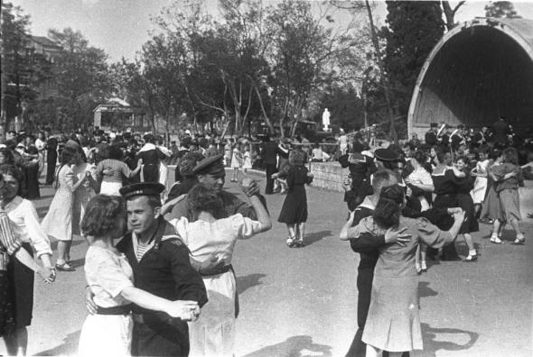
…В избушке почти темно: нескольких свечей окружены ореолом слабого света. Их недостаточно для того, чтобы разогнать густые клубы темноты. Воздух полон напряжения и тревоги, почти звенящая тишина нарушается лишь вкрадчивыми шорохами. Однако изба полна людей. Людей, над которыми в ожидании зависла смерть. В тишине, на расстеленной соломе, дабы приглушить звуки и не привлечь внимание фашистов, в полутьме, голодные и израненные, они танцуют, и сама война в недоумении замерла за дверью…
Сегодня сложно представить, что такое жизнь в постоянной опасности, когда угроза реальна, осязаема, когда гибнут друзья, когда нет надежды. И человек, словно в отместку не существующему в представлении будущему, рассеяв наваждение планов и перспектив, открывает в себе второе, третье, десятое дыхание, радуясь отпущенным дням. И тогда начинается песня, тогда рождается танец – в боли, в агонии, в огне, над пропастью.
Вспоминая годы Великой Отечественной войны, ветераны рассказывают, что даже в самое суровое время, забывая об усталости, порой в перерывах между работой на заводах, они, тогда ещё юные, измученные, голодные устраивали концерты, после которых обязательно происходили танцы. Любили вальс – его ритмы словно уносили в другой мир, где пахнет настоящим балом, где поскрипывает паркет, где полная защищённость.
Не только рабочая молодёжь, но и те, кто ежедневно пребывал на границе жизни и смерти, находили время для танца, устраивали праздники даже на передовой. Танцоры, побывавшие на фронтах, вспоминают, какая же трудная, но эффективная профессиональная школа это была: вокруг стрельба, взрываются бомбы, совершаются налёты, но танец не должен прекращаться – если ты остановишься, сдашься, позволишь печали одолеть тебя, сломаются и твои товарищи. Когда нет опоры, приходится создавать её иллюзию, заменяя хлеб насущный и чувство безопасности тем, чего не отнять - искусством, музыкой, танцем.
Ребята, я предлагаю вам пройти по ссылкам посмотреть танцы о войне. В будущем мы обязательно с вами разучим военные танцы.
https://youtu.be/x9rKM59UJS0
https://youtu.be/c27M6VT5bCY
https://youtu.be/ZK1nJVyu9hA
https://vk.com/video63745943_171048365
https://vk.com/video261789801_456239817
https://vk.com/video261789801_456239817
Победа! Она ворвалась майским ветром в сорок пятом в каждый дом, постучала в каждое сердце человечье, наполнила души радостью долгожданного дня! И ликование людское доносится до нас сегодня и будет жить в веках в нашей памяти, в наших словах, песнях и танцах!
Победный май зовет сплотиться ныне вместе.
Пускай летит по миру звонкая строка:
«На свете нет ценнее памяти и чести», —
Вам скажет каждый из бессмертного полка.
Идут солдаты, моряки и партизаны,
Идут как прежде и пройдут еще века.
Их не убили ни война, ни смерть, ни раны,
Они восстали в час бессмертного полка.
Четыре года вся страна дралась с врагами,
Есть в каждом доме свой герой наверняка,
На фотокарточках, заплаканных слезами,
В народной гордости бессмертного полка.

